Приложение 1

Проекты жилых домов по ул. Мясниковой и М. Немыткина
в Калининском районе города Новосибирска
информация о типовых проектах
(проектной документации повторного использования)

В ходе реализации на территории города Новосибирска федерального закона 185-ФЗ от 21.07.2007 «О Фонде содействия реформированию ЖКХ» в 2015 году началось расселение 23 аварийных многоквартирных домов. Финансирование процесса расселения осуществляется за счёт средств федерального, областного и городского бюджетов.
Для этих целей мэрией города Новосибирска ведется строительство двух многоквартирных домов на ул. Мясниковой и ул. Михаила Немыткина в Калининском районе.

Краткое описание жилых домов по ул. Мясниковой и ул. Михаила Немыткина в Калининском районе

Жилой дом по ул. Мясниковой и жилой дом по ул. Михаила Немыткина в Калининском районе являются представителями типовых панельных домов крупнопанельных секций серии «90».
Многоэтажный жилой дом имеет следующие индитификационные признаки:
- назначение здания - многоквартирный жилой дом эконом-класса;
- класс жилого дома по функциональной пожарной опасности - Ф 1.3;
- класс здания но конструктивной пожарной опасности - CO;
- степень огнестойкости - II;
- уровень ответственности - нормальный.

Описание и обоснование внешнего и внутреннего вида объекта капитального строительства, его пространственной, планировочной и функциональной организации.

Здание жилого дома скомпоновано из трех 10-этажных (9-ти жилых этажей, холодного чердака и технического подполья) крупнопанельных секций серии «90» и представляет собой три сблокированных прямоугольных в плане объёма, с общим размером в осях 12,3 м x 76,22 м. К торцу секции 3 пристроено одноэтажное помещение ИТП и кладовая уборочного инвентаря с размерами в осях 12,3 м х 3,94 м.

Данная пространственная и планировочная организация объекта позволила наиболее эффективно использовать территорию застройки.

В жилом доме проектом предусмотрен широкий спектр квартир:
1-комнатные квартиры студии и 1, 2, 3-х – комнатные квартиры различных площадей и планировок. Планировки квартир удобны, эргономичны и позволяют эффективно использовать жилое пространство.
Двух- и трехкомнатные квартиры запроектированы с изолированными жилыми комнатами.
Во всех квартирах предусмотрены просторные лоджии.
Высота этажа – 2,8 м.

Для транспортировки жильцов на этажи жилого дома предусмотрена установка пассажирских лифтов грузоподъемностью 630 кг.
Число установленных лифтов - три, скорость движения кабины - 1,0 м/с, число остановок - 9, размер кабины - 1100 x 2100 x2100 (h) мм.

В доме предусмотрено техническое подполье для прокладки инженерных коммуникаций с обособленными выходами наружу и холодный чердак с выходами в лестничную клетку.

Высота ограждения кровли принята в соответствии с нормами - 1,2м.

Фундаменты - свайные, с монолитным железобетонным ростверком.

Наружные стены - трехслойные железобетонные панели толщиной 400 мм состоят из:
-внутренний слой из железобетона толщиной 150 мм;
-утеплитель пенополистирол ПСБ-035 толщиной I70 мм;
-наружный слой из тяжелого бетона толщиной 80 мм.

Внутренние стены - панели железобетонные толщиной 120‚ 140, 160 мм.

Перекрытия - панели железобетонные «на комнату» толщиной 160 мм по серии «90».

Лестницы - лестничные марши, площадки - сборные железобетонные.

Оконные блоки - пластиковые с заполнением двухкамерными стеклопакетами.

Остекление лоджий - алюминиевые раздвижные витражи с одинарным остеклением.

Двери - деревянные по ГОСТу, металлические, противопожарные, изготавливаемые ООО «Огнезащитные технологии».
Перегородки - сборные железобетонные толщиной 70 мм.

Плиты лоджий - сборные железобетонные толщиной 120 MM.

Экраны лоджий - железобетонные толщиной 80 мм.

Кровля - плоская безрулонная с внутренним водостоком.

Основные объемно-планировочные показатели на жилой дом представлены в таблице 1.

Основные объемно-планировочные показатели жилого дома

Таблица 1
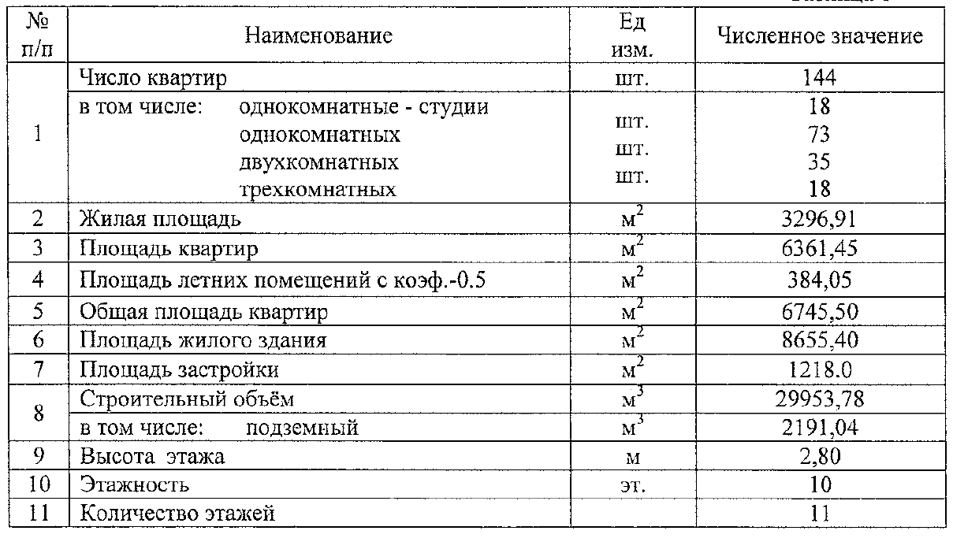

Проектная документация на строительство многоквартирных домов на ул. Мясниковой и ул. Михаила Немыткина в Калининском районе разработана в соответствии с градостроительными планами земельных участков, заданием на проектирование, градостроительным регламентом, документами об использовании земельного участка для строительства, техническими регламентами, в том числе устанавливающими требования по обеспечению безопасной эксплуатации зданий, строений, сооружений и безопасного использования прилегающих к ним территорий, и с соблюдением технических условий.

